น.ส.วาสนา จูเจริญ 6751010981

5.1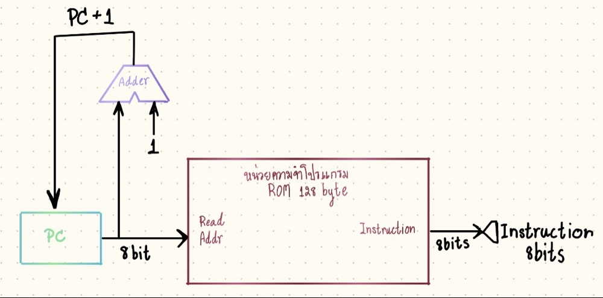

5.2.1)
unsigned short signal_inst;
// สร้างหน่วยความจำ ROM จำลองขนาด 128 ไบต์
unsigned short rom_mem[128] = {
0x7D, 0x25, 0x7F, 0x34, 0x74, 0x00, 0x2D, 0x2F,
0x24, 0x12, 0x80, 0xFE, 0x00, 0x00, 0x00, 0x00,
0x00, 0x00, 0x00, 0x00, 0x00, 0x00, 0x00, 0x00,
0x00, 0x00, 0x00, 0x00, 0x00, 0x00, 0x00, 0x00,
0x00, 0x00, 0x00, 0x00, 0x00, 0x00, 0x00, 0x00,
0x00, 0x00, 0x00, 0x00, 0x00, 0x00, 0x00, 0x00,
0x00, 0x00, 0x00, 0x00, 0x00, 0x00, 0x00, 0x00,
0x00, 0x00, 0x00, 0x00, 0x00, 0x00, 0x00, 0x00,
0x00, 0x00, 0x00, 0x00, 0x00, 0x00, 0x00, 0x00,
0x00, 0x00, 0x00, 0x00, 0x00, 0x00, 0x00, 0x00,
0x00, 0x00, 0x00, 0x00, 0x00, 0x00, 0x00, 0x00,
0x00, 0x00, 0x00, 0x00, 0x00, 0x00, 0x00, 0x00,
0x00, 0x00, 0x00, 0x00, 0x00, 0x00, 0x00, 0x00,
0x00, 0x00, 0x00, 0x00, 0x00, 0x00, 0x00, 0x00,
0x00, 0x00, 0x00, 0x00, 0x00, 0x00, 0x00, 0x00,
0x00, 0x00, 0x00, 0x00, 0x00, 0x00, 0x00, 0x00
};

unsigned short program_mem(unsigned short address) {
return rom_mem[address];
}

void setup() {
Serial.begin(9600); // เริ่มต้นการสื่อสารแบบ Serial
signal_inst = 0x00;
}

void loop() {
// วนลูปอ่านค่าจาก Address 0 ถึง 9 (รวม 10 ค่า)
for (unsigned short add = 0; add < 12; add++) {
signal_inst = program_mem(add);
Serial.print("Address:");
Serial.print(add, HEX);
Serial.print(" Instruction: ");
Serial.print(signal_inst, HEX);
Serial.println();
delay(1000); // หน่วงเวลา 1 วินาที
}
}
5.2.2)
